Uber救护车，专门援救“港独”分子的“毒车”

原创 有里儿有面 [有理儿有面](javascript:void(0);)

**有理儿有面**

微信号 youli-youmian

功能介绍 你说是不是

2020-12-13[原文](https://mp.weixin.qq.com/s?__biz=Mzg3MjEyMTYyNg==&mid=2247519079&idx=1&sn=d69e85f2202a02f42be3bfd02dd4c371&chksm=cef6df12f98156048b64ab5868d851424dca92606bf8075d71f97b183784730367c4746dc5a1&scene=27#wechat_redirect&cpage=53) 发表于

收录于合集





**全文共2964字，图片21张，预计阅读时间为6分钟。**

**文章首发于“有理儿有面”（youli-youmian），欢迎大家在朋友圈和微信群转发。**

**公众号及其他平台转载请在后台留言。**



▼

常看有理哥文章的朋友都知道，我经常会从网上“挖”一些“港独”组织出来爆料，比如[“黄色蒲公英”](http://mp.weixin.qq.com/s?__biz=Mzg3MjEyMTYyNg==&mid=2247489557&idx=1&sn=4bfcc0a739cd1df09b48d7ab79036dfd&chksm=cef54c60f982c5764370c49698f31c99b358cc1aadc0216b33a4a341a540c83fb2b44f22acdd&scene=21#wechat_redirect)、[“7.21基金会”](http://mp.weixin.qq.com/s?__biz=Mzg3MjEyMTYyNg==&mid=2247513847&idx=1&sn=00b23c4c6bcabb04027d389b67996e15&chksm=cef6e282f9816b9404d0b80aba19454cda762f3760363f0200dd6452e74cb8e1ac0b4bfd4f99&scene=21#wechat_redirect)、[“抗争卡牌Yell Card”](http://mp.weixin.qq.com/s?__biz=Mzg3MjEyMTYyNg==&mid=2247515804&idx=1&sn=9ce83202c98d2abb492e006c88f2865f&chksm=cef6eae9f98163ff0e3216706704fc1bc27f24a76599e0b126a4c06ec51cb499cec5413da6d0&scene=21#wechat_redirect)等，一方面是让大家开开眼，看看这些“港独”组织都搞了些什么鬼花样，另一方面也给他们曝曝光，万一能引起香港相关部门注意呢？也算是没白码字。

今天有理哥再给大家“分享”一个“港独”组织：Uber救护车。

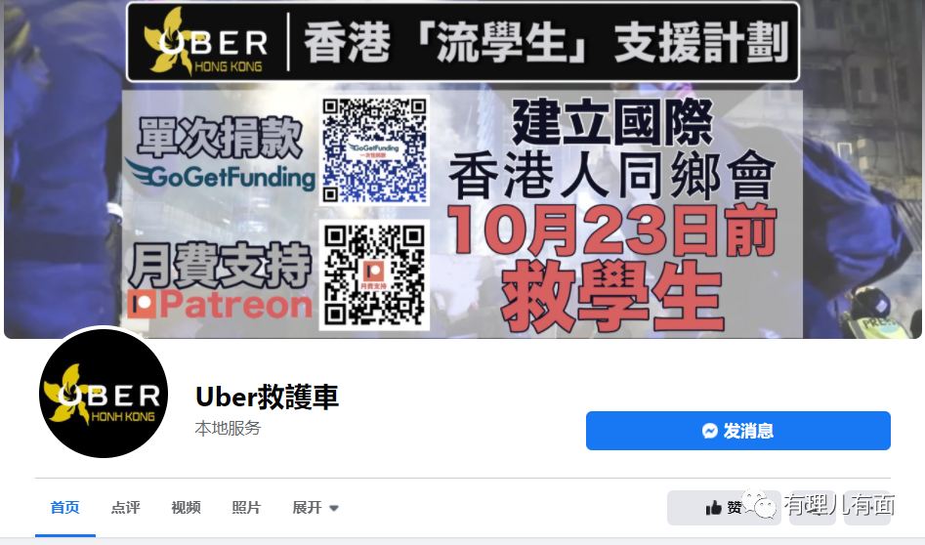

这个Uber救护车和Uber有什么关系？主要做什么项目，怎么又跟“港独”组织扯起关系来了呢？别着急，听有理哥慢慢道来。

“Uber救护车”成立于2019年7月，最初是由一群支持香港反对派的Uber司机组成，本身和Uber没有关系。当时香港街头正值水深火热，可谓时时有“揽炒”，天天有“抗争”，这些司机为了用实际行动支持乱港活动，提出为“抗争”人员提供免费接送服务的口号，同时所开车辆亦方便相关人员换装和休息，在一定程度上帮助违法人员逃避警方侦查打击。

“Uber救护车”组织的出现，仿佛“夜空中闪亮的星”，和那些免费给“抗争者”派发食物的黄店一样，极大顺应了香港的所谓“民意”，顿时受到众多乱港组织、曱甴们的吹捧。

有的人吧，一旦有了些“名气”，就容易飘。打这之后，“Uber救护车”在反中乱港的路上一发不可收拾，逐渐将接送“抗争者”扩展为“青少年培训”、“募集捐款”、“医疗支援”、“紧急救助”、“海外滞留港人紧急支援服务”等多维度、全方位撑“港独”行为，甚至公然提出“香港建国”的口号，沦为彻头彻尾的“港独”组织。

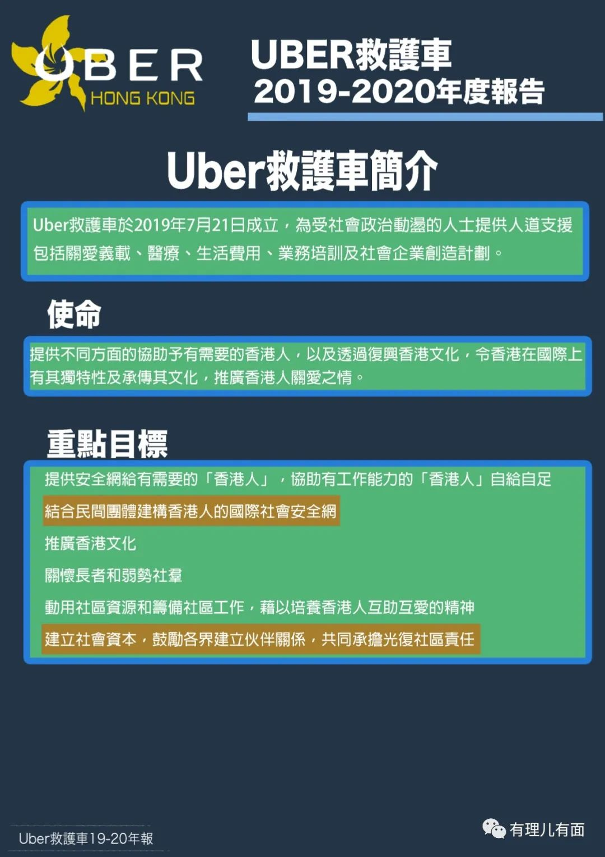

根据香港的“抗争”局势，有理哥将“Uber救护车”的业务分为两个阶段，第一阶段是“抗争”最为激烈的时期，第二阶段是“后抗争”时期。

“抗争”激烈时期，“Uber救护车”主要做“义载计划”、“医疗支援”和“紧急经济援助计划”。

**“义载计划”**，也就是所谓的免费接送服务，主要包含3个方面：一是为各种反中乱港活动提供免费派车接送服务，二是为“抗争者”提供临时流动据点，三是帮助有关人员逃离“抗争”现场，当有“抗争者”遇到“紧急情况”时，可以通过电报群组向该组织申请“救援”。在提供“义载”的同时，司机还会煽动乘客为反中乱港活动捐款。

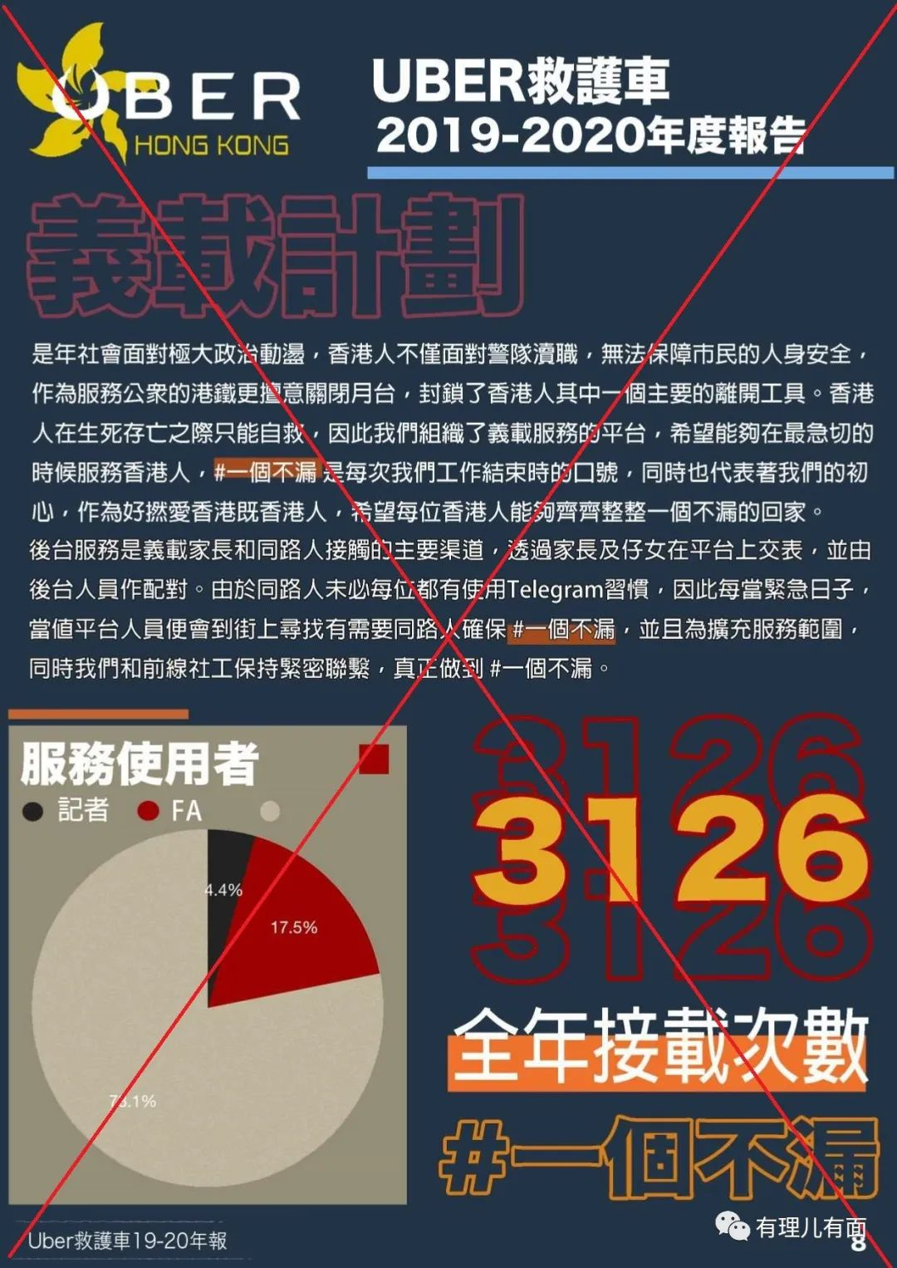

“Uber救护车”提出“一个不漏”的口号，自称将帮助“每一个有需要的‘香港人’”，其实服务对象都和“抗争”有关系，主要为“抗争者”、为“手足”提供救助的人及所谓的“抗争记者”。根据该组织的年度报告显示，自2019年7月至2020年7月，共出车3126次，其中78.1%的使用者为参与街头抗争人员，17.5%使用者是所谓的“FA”，即救助“抗争者”的人员，同时这些人员自己也参加“抗争”，另有4.4%使用者是所谓的“抗争”记者。

**“医疗支援”**，按照乱港分子的说法，有“抗争”就难免有流血，“Uber救护车”为因“抗争”受伤的人员联系医生，并支付医药费，其服务范围包括“骨科”“外科”“普通科”“耳鼻喉科”等，只要有“手足”在电报群组内提出需求，经简单核实，该组织就会安排受伤者与医生见面。

该组织自称截至今年7月21日，共救助67人，按人员划分，49.3%为大专高校学生，11.9%为中学生，38.3%为社会人员，共支付20000港币医疗费。

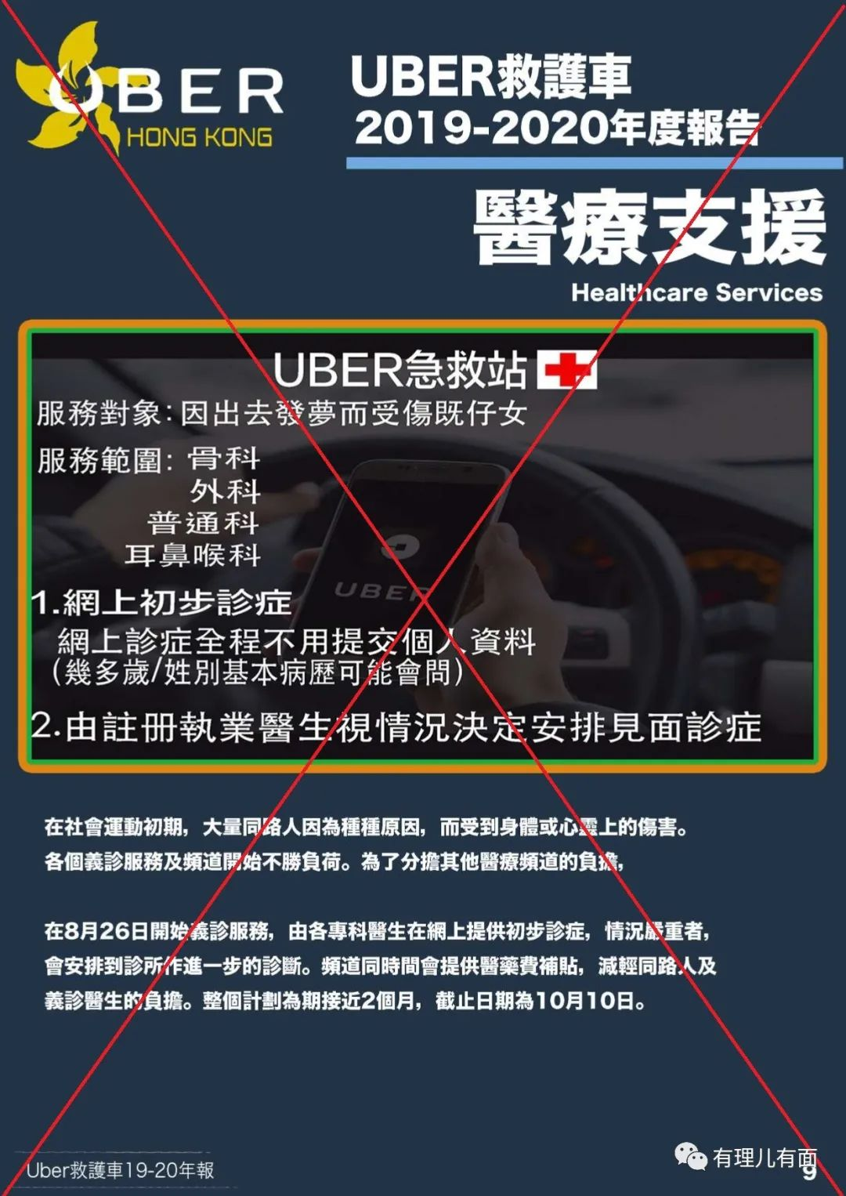

**“紧急经济援助计划**”，从该组织的介绍，有理哥没看出他们的援助计划有针对性，大致意思是只要你因参加“抗争”，有经济上的困难，就可以申请援助，至于以什么形式援助、能给到多少钱，没有统一的发放标准。

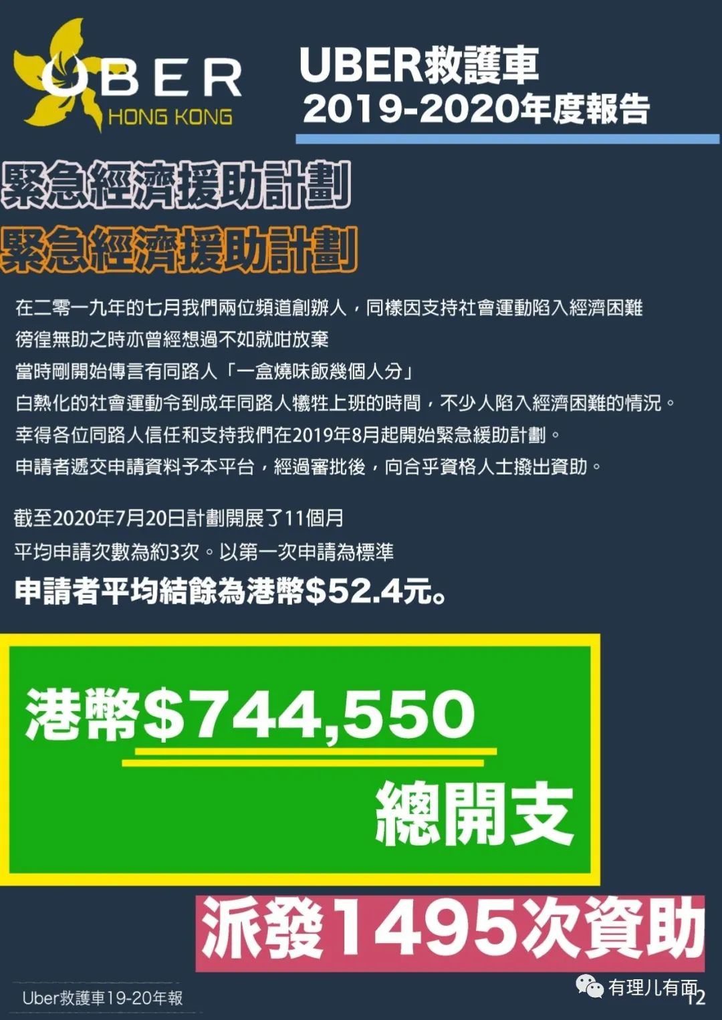

截至今年7月21日，该组织向“抗争者”共资助1495次，总支出74.4万港币。在受资助对象中，因“家庭问题”接受资助的占55.9%，因拘捕受资助的占14.7%，受伤生病的占5.9%，其他原因接受资助的占23.5%。

按人员划分，大专高校学生占50%，初中或以下占43.2%，非学生占6.8%，从这里也能侧面看出，参与“抗争”的人，学生占大多数。

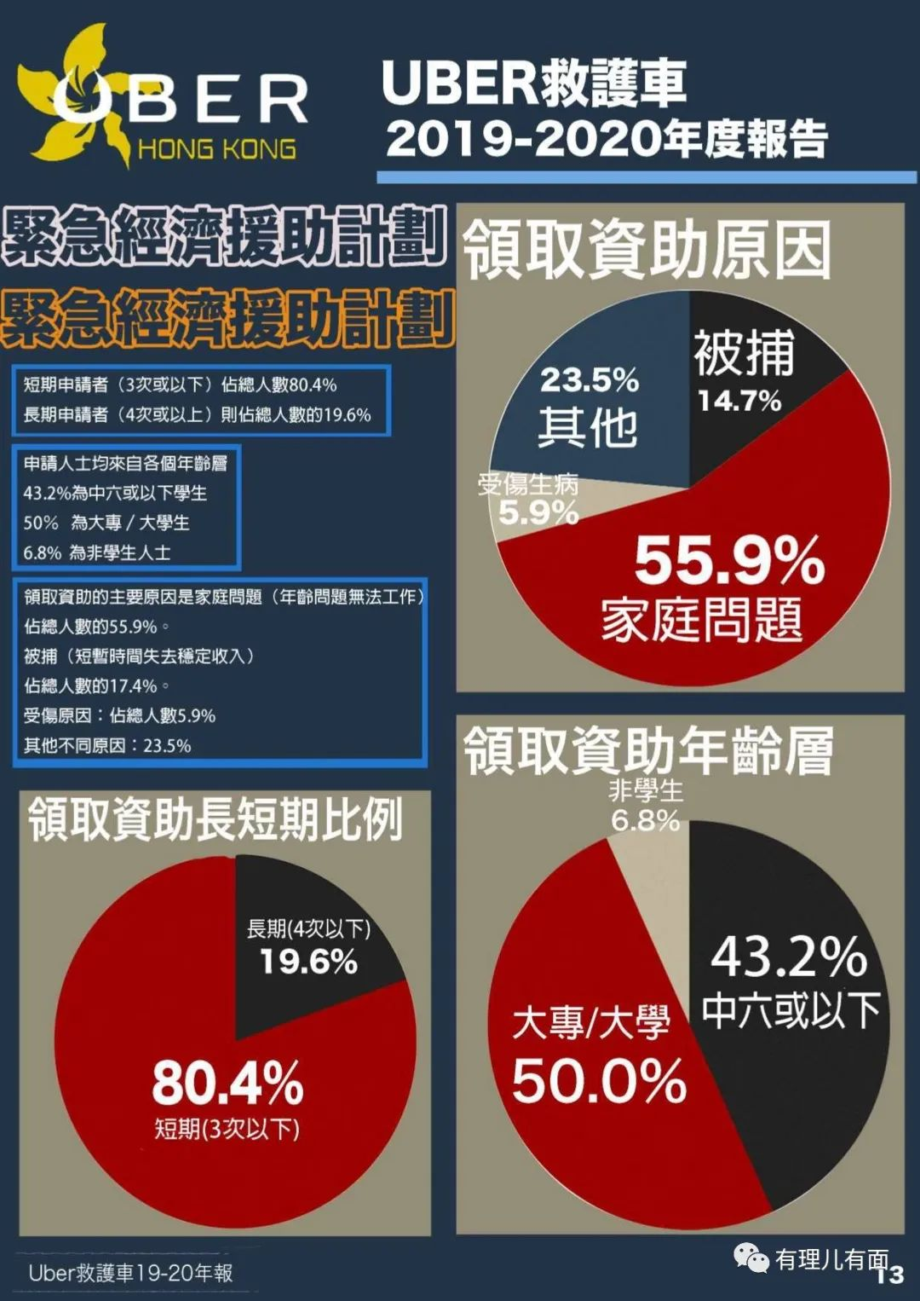

随着香港国安法的落地，街头“抗争”运动失去了“土壤”，香港进入“后抗争”时代，义载、医疗救助、紧急经济支援的需求随之减少，逐渐淡出“Uber救护车”的项目核心。现在，注重培养新一代“抗争接班人”和帮助“抗争者”逃港成为该“港独”组织的新重点。

**“公民教育课”**，“Uber救护车”打着创建网上补习班的名义，为年轻港人开设网课教学进行“抗争”活动的培训，这是不少“港独”组织常用的手法，注重培养年轻“抗争”力量。

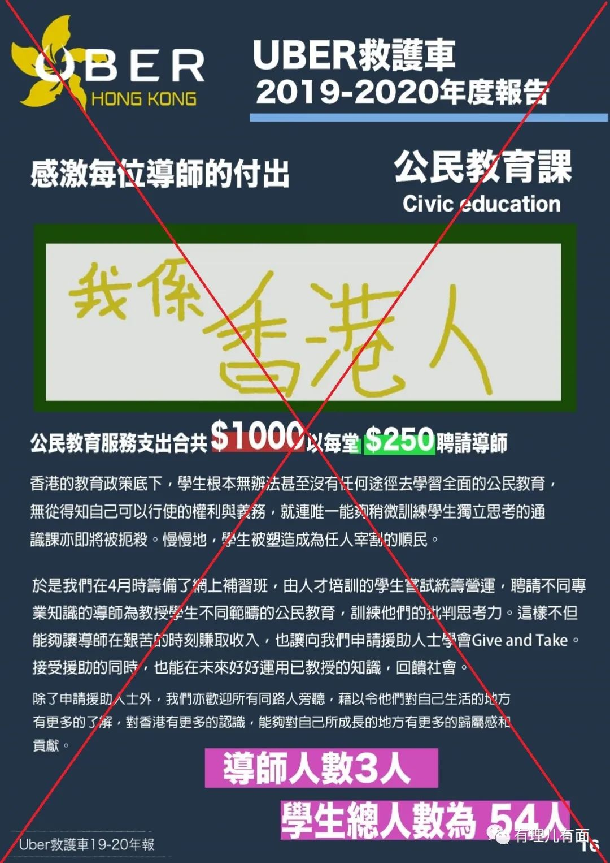

如2020年5月7日，“Uber救护车”组织了“勇武学术理论”的网络培训，先在宣传中强调只是“学术理论”的探讨，诡辩“不是叫大家上前线，而是讨论要不要勇武”，然后又蛊惑11至17岁的小朋友去听课，称“先装备自己才有机会赢”，赤裸裸的给年轻港人灌输反中乱港思想。

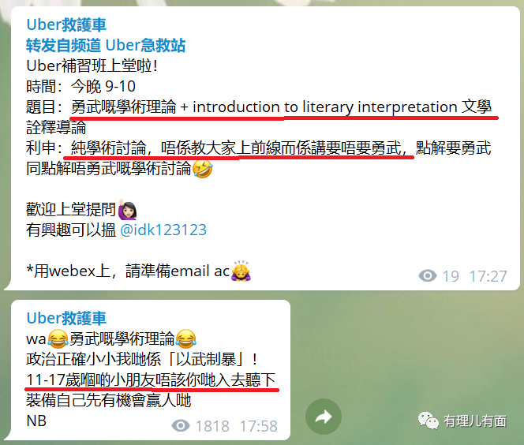

为了持续吸引港人参加“培训课”，有时该组织还会在培训后发放饭票，要求学员必须上完整个课程，并按时交一篇几百字的“学习心得”。说是“学习心得”，实际就是“命题作文”，吃人嘴短拿人手短，为了能顺利领到“饭票”，难道还能写“社会主义好”不成？不用多说，你懂的。

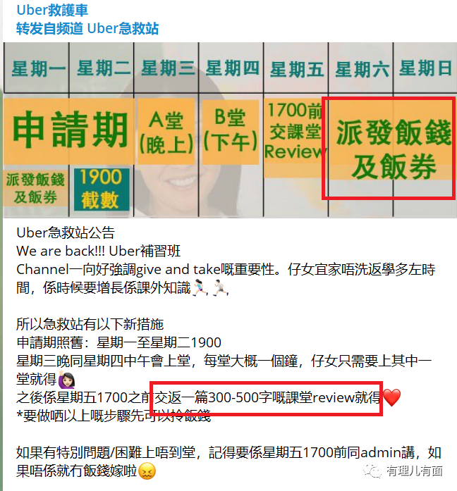

有理哥想了想，总觉得这和不少卖保健品的犯罪团伙的套路有些相似，用“赠品”诱惑他人报名培训，待“洗脑”成功再让学员回去“口口相传”，以便拉新人再来参加培训，难道“Uber救护车”也研究过这套路？

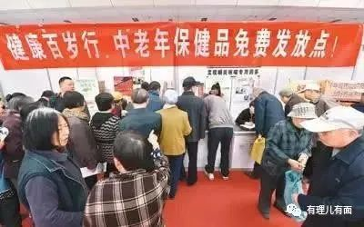

**“学徒计划”**。所谓的学徒计划，就是安排乱港分子到“黄店”工作，比如洗车店、西点房等，让他们赚取生活费，继续开展反中乱港活动。

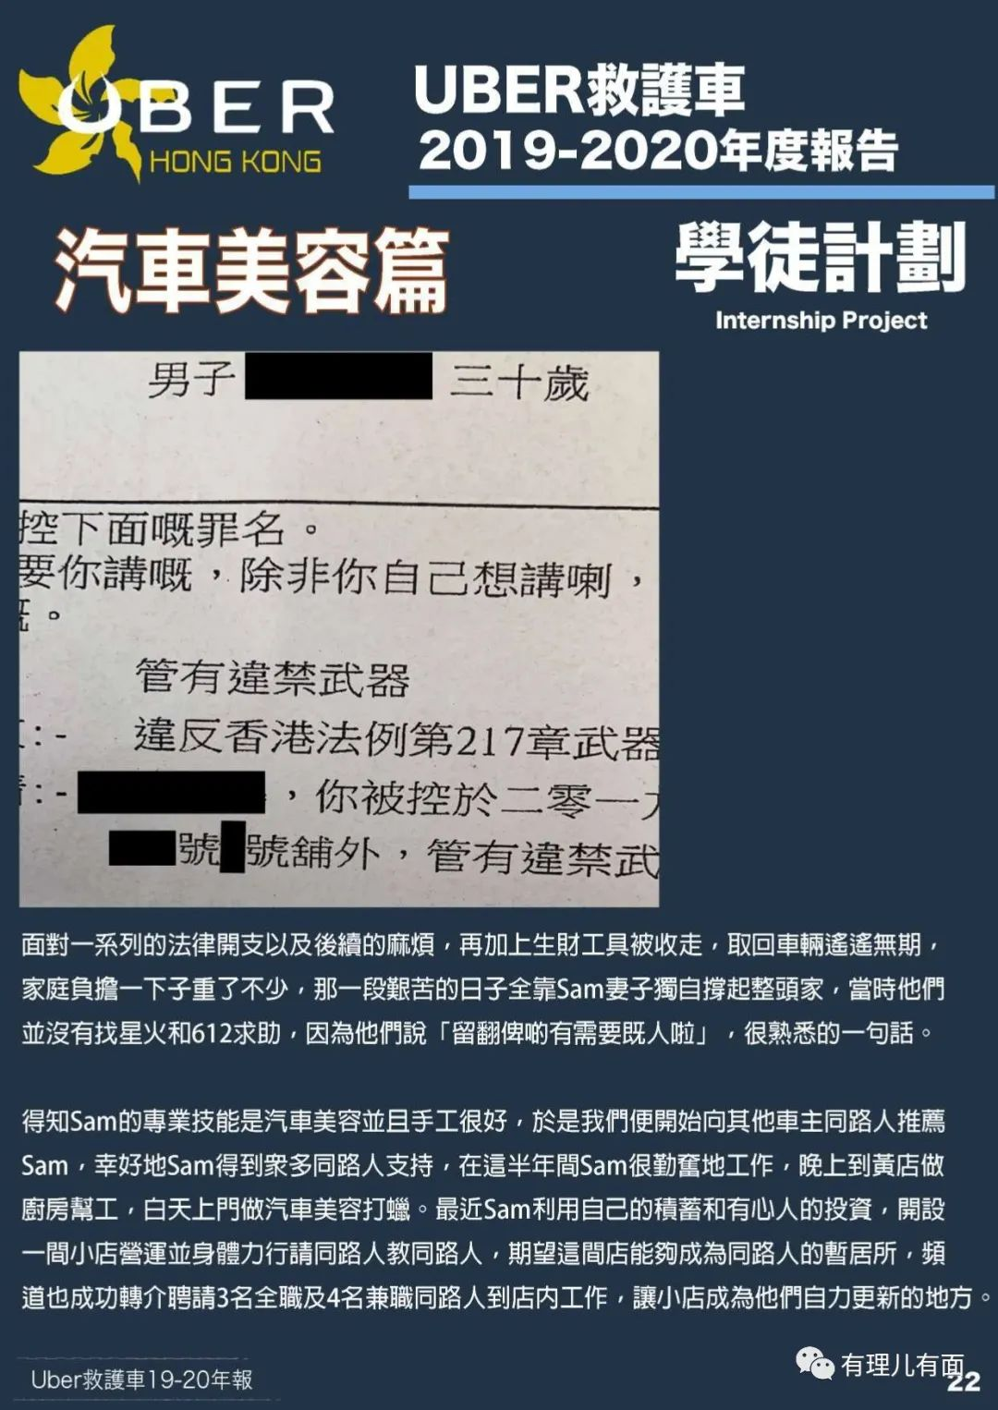

**“海外滞留港人紧急支援服务”**。说白了，就是为逃到英国、台湾等地的乱港分子提供资金支持。香港国安法落地后，不少乱港分子害怕自己被“清算”，跑的跑，逃的逃。为了显出“兄弟爬山齐上齐落”的精神，许多“港独”组织都声称给逃离香港的“手足”经济支援。

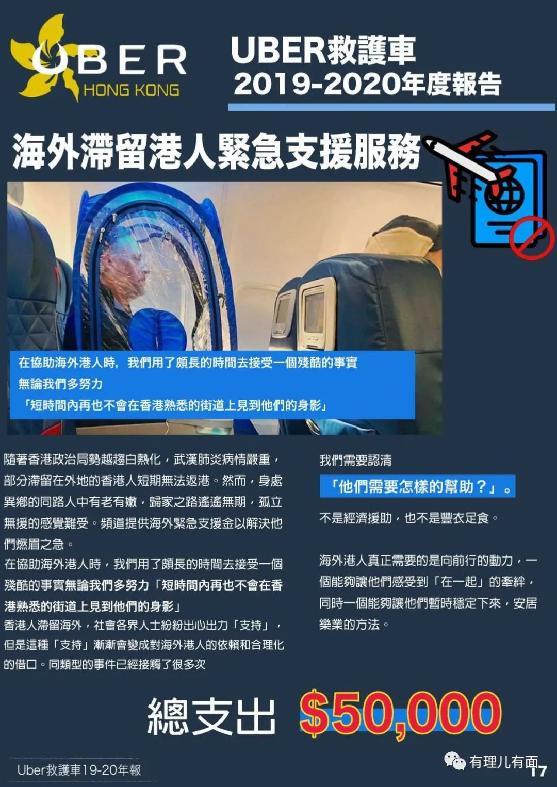

值得一提的是，“Uber救护车”不仅提供资金援助，最近还着重帮忙乱港分子逃英、逃台事宜，并和“台独”组织保持密切联系，并把帮助乱港分子逃港定为未来的“半年发展方向”。

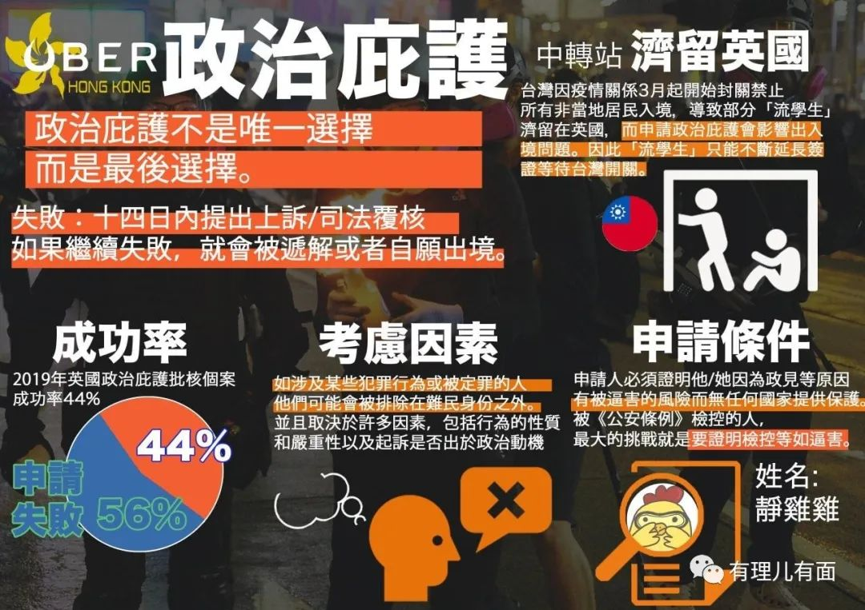

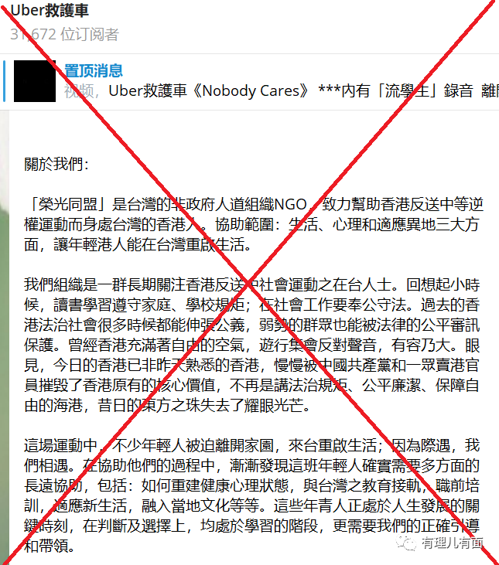

他们甚至还提出，在2021年1月开启“拯救流学生”计划。所谓“流学生”，就是流亡在外的学生。“Uber救护车”计划创立电子外卖平台，并帮助解决住宿、签证、读书问题，同时组织逃亡国外的港人开展代购，用以维持生计。

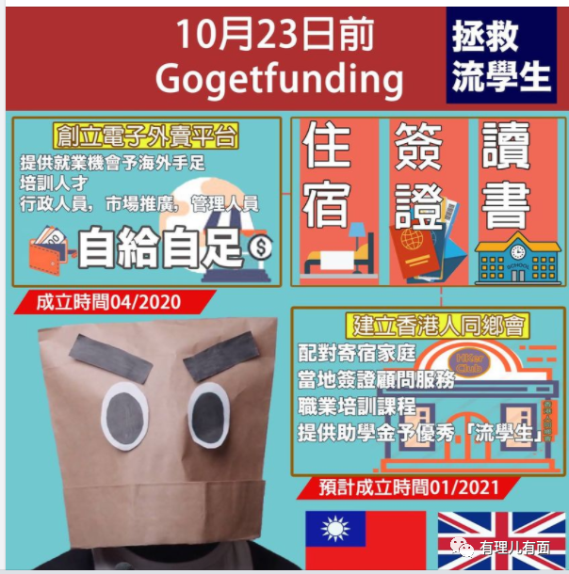

**“捐款活动”**。现在的“港独”组织，不搞个捐款活动，都不好意思出来混，“Uber救护车”也不能“免俗”。他们除了在义载活动时，煽动乘客为“抗争”捐款，还发起为“流学生”捐款活动，目标设定的20万英镑，截至目前已筹到1.8万。

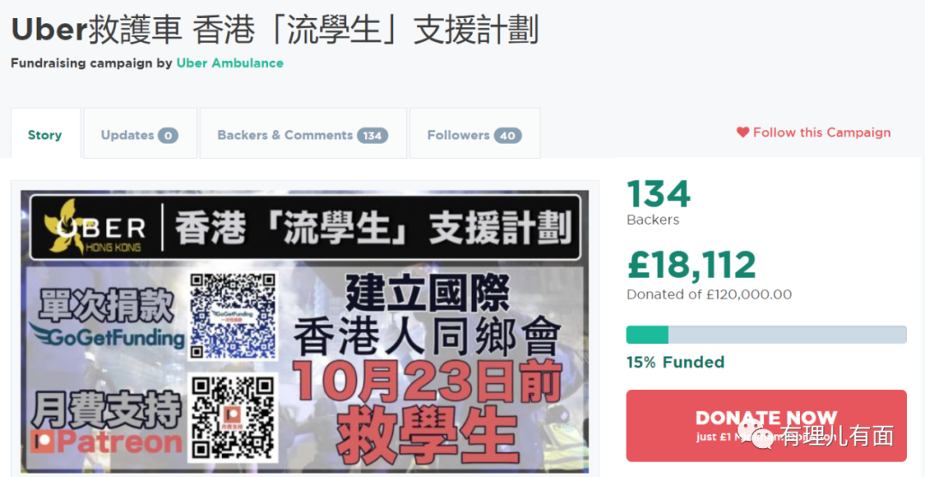

可以看出，“Uber救护车”已逐渐将精力放到香港以外的地区。

在脸书专页上，他们还定期发布“流学生”录制的视频，大致意思是介绍在外逃亡的生活，谴责香港国安法，谴责中央政府、特区政府等。值得一提的是，录视频的每个人都戴头套，声音还是经变音器处理过的，这随便拉个人上去，都能说自己是“流学生”好吧？连脸都不敢露，还装什么“英雄好汉”。

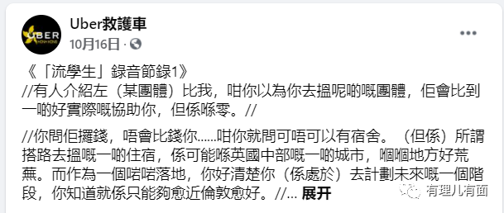

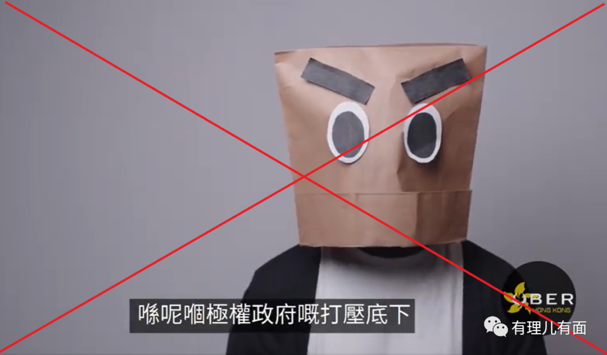

此外需要香港警方注意的是，“Uber救护车”还在网上发布反动电子刊物，内容大都是宣扬“抗争”、反对“一国两制”，甚至刻意造谣、抹黑中央治港政策的，显然已经违反了香港国安法。

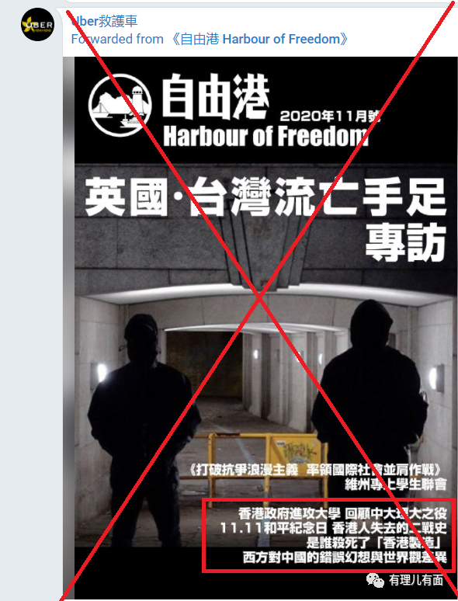

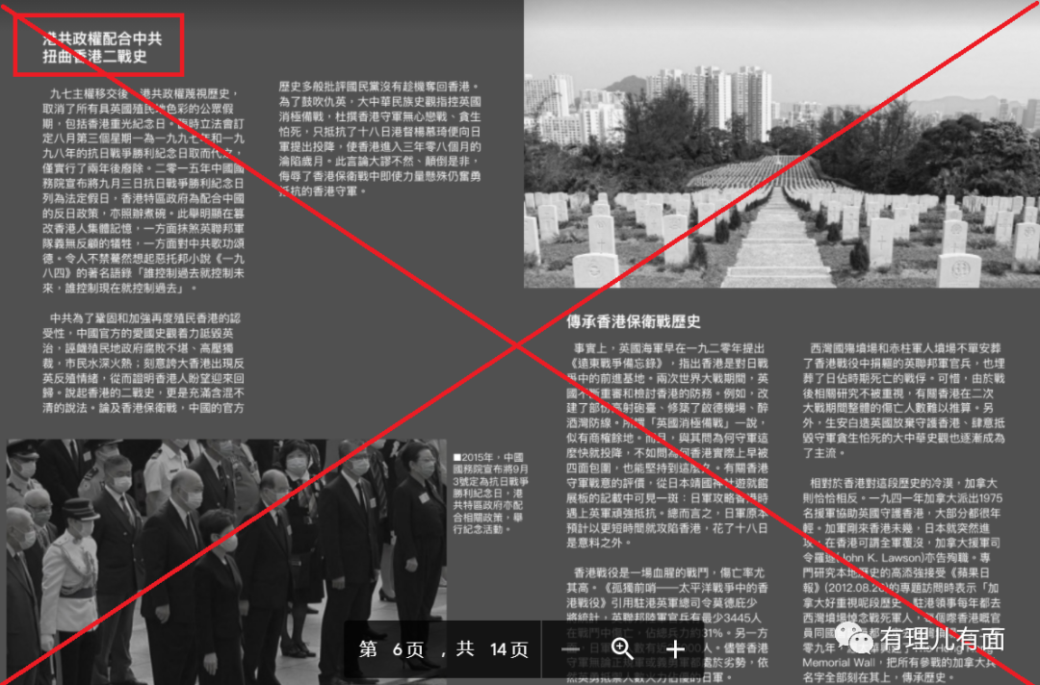

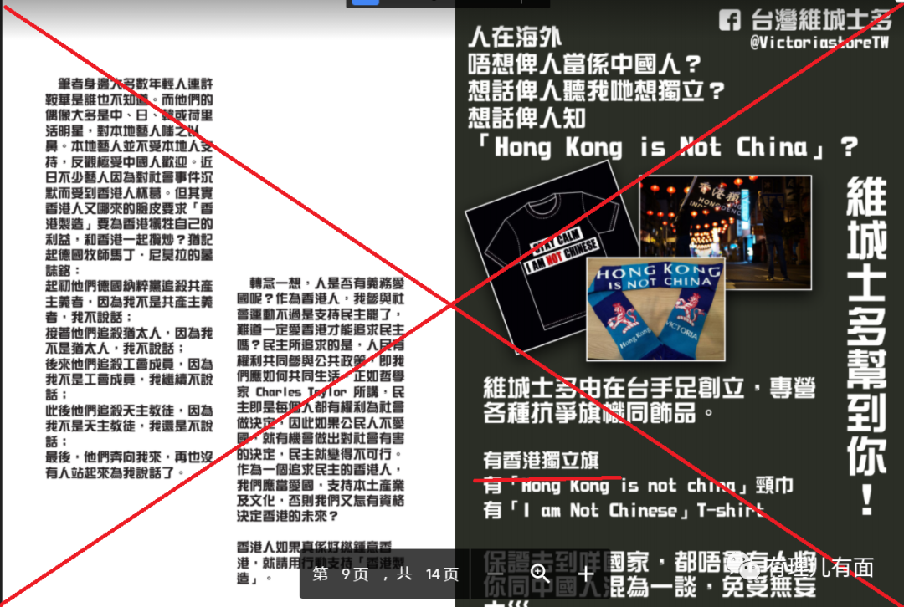

有理哥认为，在“扒皮”过的众多“港独”组织中，他们堪称最“硬核”，香港国安法落地近5个月，还敢这么作死？照这个架势，用不了多久，怕是他们自己要把“救护车”开进警察总部。

希望不久的将来，在香港警方的对外通报中，能够听到关于整治“毒车”的好消息！

**图片源自网络**





**关注公众号：**

**有理儿有面**

**理   性｜   揭   秘｜   探   讨**







有里儿有面

**微信扫一扫赞赏作者** **赞赏**

已喜欢，对作者说句悄悄话

取消

**发送给作者**

**发送**

最多40字，当前共字

 人赞赏

上一页 1/3 下一页

长按二维码向我转账

受苹果公司新规定影响，微信 iOS 版的赞赏功能被关闭，可通过二维码转账支持公众号。

### 精选留言

用户设置不下载评论